МЕТОДИЧЕСКИЕ УКАЗАНИЯ К ВЫПОЛНЕНИЮ КОНТРОЛЬНОЙ РАБОТЫ
При выполнении контрольной работы необходимо соблюдать следующие требования: работа должна быть выполнена на листах формата А-4 или в отдельной тетради (лучше в клетку); на обложке нужно указать фамилию, имя, отчество, номер шифра, наименование предмета, номер контрольной работы, на последней странице выполненной контрольной работы следует указать список использованной литературы.
Работу необходимо выполнять печатным текстом или чернилами, четко и аккуратно. Для пометок и замечаний преподавателя нужно соблюдать достаточный интервал между строчками и оставлять на страницах поля шириной не менее 20 мм. Каждую задачу следует начинать с новой страницы. В конце контрольной работы оставлять свободную страницу для рецензии.
Условие задачи контрольной работы необходимо переписывать полностью. Рекомендуется сначала наметить общий ход решения задачи. Каждое решение должно быть выполнено в определенной последовательности, обосновано теоретически, пояснено необходимым текстом и краткими формулировками произведенных действий; эти действия следует располагать в таком порядке, чтобы был виден логический ход решения задачи.
Все вычисления в контрольных задачах следует производить в единицах Международной системы СИ.
Чертежи и электрические схемы должны быть выполнены с необходимыми условными обозначениями и размерами; на графиках и векторных диаграммах нужно указывать масштаб. Условные графические обозначения элементов на электрических схемах должны соответствовать ГОСТу.
При возникновении затруднений в выполнении контрольной работы обучающийся может обратиться в колледж за консультацией.
После получения незачтенной контрольной работы необходимо внимательно изучить рецензию и все замечания преподавателя, обратить внимание на ошибки и доработать материал. Незачтенная работа выполняется заново или переделывается частично по указанию преподавателя и представляется на проверку вместе с незачтеиной работой.
В период сессии выполняются практические и лабораторные работы. К этим работам обучающиеся допускаются после сдачи всех контрольных работ. Сдача экзаменов разрешается обучающимся, которые получили положительные оценки по контрольным работам и имеют зачет по практическим и лабораторным работам.
Вариант контрольного задания № 1 (номера шести задач контрольной работы) определяется по двум последним цифрам шифра обучающегося (табл. 1). Например, если две последние цифры шифра 24, то учащийся должен решить следующие задачи: 5, 17, 29, 31, 43, 55. Если номер шифра однозначный, то для определения варианта задания необходимо перед номером шифра дописать цифру 0. Так, например, если номер шифра 4, то по цифрам 04 выберем следующие задачи: 5, 15, 25, 35, 45, 55. Если две последние цифры нули, то выполняется 100-й вариант контрольного задания.

Рекомендации к решению задач 1—10
Решение задач этой группы требует знания закона Ома для всей цепи и ее участка, первого и второго законов Кирхгофа, методики определения эквивалентного сопротивления, мощности и работы электрического тока.
Повторить тему «Расчет электрических цепей постоянного тока»
Задача 1. Определить токи на участках цепи и ЭДС источника питания для схемы, изображенной на рис. 1. Известны величины сопротивлений: $R_{1}=4 Ом, R_{2}=6 Ом, R_{3}=50 Ом, R_{4}=100 Ом, R_{5}=60 Ом, R_{0}=2 Ом$. Мощность, выделяемая на сопротивлении $R_{2}$, равна 24 Вт.
Задача 2. Определить токи на всех участках цепи, напряжение на зажимах цепи, мощность, потребляемую цепью, если ток, протекающий через сопротивление $R_{7}$, равен 2 А, $R_{1}=10 Ом, R_{2}=8 Ом, R_{3}=12 Ом, R_{4}=30 Ом, R_{5}=10 Ом, R_{6}=5 Ом, R_{7}=16 Ом.$ (рис. 2).
Задача 3. Определить общее напряжение и сопротивление цепи (рис. 3), если сопротивления участков: $R_{1}=R_{4}=60 Ом, R_{2}=R_{5}=40 Ом, R_{3}=10 Ом, R_{6}=80 Ом$. Известно, что мощность $P_{2}$ потребляемая сопротивлением $R_{2}$, равна 40 Вт.
Задача 4. Для цепи, изображенной на рис. 4, определить токи в отдельных участках цепи, ток в неразветвленной части цепи и мощность, потребляемую цепью, если мощность, теряемая в сопротивлении $R_{2}$, равна 20 Вт, сопротивления отдельных участков цепи: $R_{1}=30 Ом, R_{2}=20 Ом, R_{3}=15 Ом, R_{4}=25 Ом, R_{5}=40 Ом.$
Задача 5. Определить токи на всех участках цепи (рис. 5), напряжение источника и мощность, потребляемую цепью, если напряжение на сопротивлении $R_{6}$ равно 30 В, $R_{1}=200 Ом, R_{2}=0.5 кОм, R_{3}=1,5 кОм, R_{5}=0.5 кОм, R_{6}=0.4 кОм, R_{4}=0.3 кОм.$
Задача 6. Электрическая цепь постоянного тока состоит из шести сопротивлений. Внутреннее сопротивление источника принять равным нулю. Определить токи на всех участках цепи, величину ЭДС источника и мощность, потребляемую цепью, если $R_{1}=4 Ом, R_{2}=6 Ом, R_{3}=5 Ом, R_{4}=20 Ом, R_{5}=6 Ом, R_{6}=5 Ом, I_{1}=30 мА.$(рис. 6).
Задача 7. На рис. 7 показана электрическая цепь постоянного тока. Определить ток, проходящий через каждое сопротивление, напряжение источника и электрическую энергию, поглощаемую всей цепью за 2 часа, если $R_{1}=12 Ом, R_{2}=4 Ом, R_{3}=6 Ом, R_{4}=3 Ом, R_{5}=16 Ом, R_{6}=4 Ом$ , напряжение на сопротивлении $R_{2}$ равно 8 В.
Задача 8. Определить (рис. 8) напряжение на каждом сопротивлении электрической цепи, ЭДС и КПД источника, электрическую энергию, потребляемую всей цепью за 5 часов работы, если известно: $R_{1}=4 Ом, R_{2}=6 Ом, R_{3}=4 Ом, R_{4}=3 Ом, R_{5}=3 Ом, R_{6}=1 Ом, R_{7}=2 Ом, R_{01}=0.4 Ом.$. Через сопротивление $R_{2}$ проходит ток 0,5 А.
Задача 9. Электрическая цепь постоянного тока состоит из нескольких сопротивлений (рис. 9): $R_{1}=4 Ом, R_{2}=2 Ом, R_{3}=8 Ом, R_{4}=4 Ом, R_{5}=12 Ом, R_{6}=10 Ом, R_{7}=10 Ом, R_{8}=5 Ом, R_{01}=0.2 Ом.$. Мощность, выделяемая на сопротивлении $R_{2}$, равна 2 Вт. Определить напряжение на каждом сопротивлении, ЭДС, КПД источника и энергию, израсходованную цепью за 10 часов.

Задача 10. Определить токи на всех участках цепи, изображенной на рис. 10, напряжение источника и энергию, израсходованную цепью за 3 часа, если $R_{1}=4 Ом, R_{2}=2 Ом, R_{3}=8 Ом, R_{4}=4 Ом, R_{5}=12 Ом, R_{6}=10 Ом, R_{7}=10 Ом, R_{8}=5 Ом, R_{01}=0.2 Ом.$. и напряжение на сопротивлении $R_{5}$ равно 4,5 В.

Рекомендации к решению задач 11—20
Для решения этих задач следует повторить тему «Электрическая цепь постоянного тока».
Задача 11. Построить потенциальную диаграмму для цепи, изображенной на рис. 11, если $E_{1}=15 В, E_{2}=25 В, R_{01}=R_{02}=0.5 Ом, R_{1}=R_{2}=5 Ом, R_{3}=R_{4}=2 Ом$ .
Задача 12. Построить потенциальную диаграмму для цепи, изображенной на рис. 12, если $E_{1}=E_{2}=25 В, E_{3}=40 В, R_{01}=R_{02}=R_{03}=0.1 Ом, R_{1}=6 Ом.$
Задача 13. Построить потенциальную диаграмму для цепи, изображенной на рис. 13, если $E_{1}=14 В, E_{2}=10 В, E_{3}=26 В, R_{01}=1 Ом, R_{02}=2 Ом, R_{03}=0.5 Ом, R_{1}=10 Ом, R_{2}=15 Ом, R_{3}=18 Ом, R_{4}=12 Ом.$
Задача 14. Построить потенциальную диаграмму для цепи, изображенной на рис. 14, если $E_{1}=35 В, E_{2}=10 В, R_{01}=2 Ом, R_{02}=1 Ом, R_{1}=15 Ом, R_{2}=22 Ом, R_{3}=12 Ом, R_{4}=10 Ом.$
Задача 15. Построить потенциальную диаграмму для цепи, изображенной на рис. 15, если $R_{1}=R_{2}=10 Ом, R_{3}=R_{4}=15 Ом, R_{01}=R_{02}=R_{03}=1 Ом, E_{1}=18 В, E_{2}=25 В, E_{3}=25 В.$
Задача 16. Построить потенциальную диаграмму для цепи, изображенной на рис. 16, если $E_{1}=46 В, {E_{2}=20 В, R_{2}=6 Ом, R}_{3}=10 Ом, R_{4}=8 Ом.$

Задача 17. Построить потенциальную диаграмму для цепи, изображенной на рис. 17, если $E_{1}=24 В, E_{2}=20 В, E_{3}=80 В, R_{01}=R_{02}=2 Ом, R_{03}=1 Ом, R_{1}=R_{2}=15 Ом, R_{3}=25 Ом.$
Задача 18. Построить потенциальную диаграмму для цепи, изображенной на рис. 18, если $E_{1}=15 В, E_{2}=20 В, E_{3}=56 В, R_{1}=R_{2}=8 Ом, R_{3}=R_{4}=12 Ом, R_{01}=2 Ом, R_{02}=R_{03}=1 Ом.$
Задача 19. Построить потенциальную диаграмму для цепи, изображенной на рис. 19, если $E_{1}=20 В, E_{2}=20 В, E_{3}=35 В, R_{01}=R_{02}=1 Ом, R_{03}=2 Ом, R_{1}=12 Ом, R_{2}=13 Ом, R_{3}=15 Ом, R_{4}=8 Ом, R_{5}=10 Ом.$
Задача 20. Построить потенциальную диаграмму для цепи, изображенной на рис. 20, если $E_{1}=24 В, E_{2}=26 В, E_{3}=40 В, R_{01}=R_{02}=2 Ом, R_{03}=1 Ом, R_{1}=10 Ом, R_{2}=15 Ом, R_{3}=18 Ом, R_{4}=8 Ом.$
Рекомендации к решению задач 21—30

Перед решением задач следует повторить тему «Электрическая емкость»
Задача 21. Определить (рис. 31) общую емкость цепи, напряжение на каждом конденсаторе, напряжение, приложенное к цепи, и энергию электрического поля каждого конденсатора, если $C_{1}=10 мкФ, C_{2}=20 мкФ, C_{3}=30 мкФ, C_{4}=20 мкФ, C_{5}=15 мкФ.$. Напряжение на конденсаторе $C_{3}$ равно 40 В.
Задача 22. Конденсаторы соединены по схеме, изображенной на рис. 32. Емкости конденсаторов: $C_{1}=1 мкФ, C_{2}=0,5 мкФ, C_{3}=2 мкФ, C_{4}=3 мкФ, C_{5}=0,5 мкФ, C_{6}=4 мкФ.$ Заряд на конденсаторе $C_{5}$ равен ${10}^{-4}Кл$ Найти величину 30 приложенного к схеме напряжения, напряжение на каждом конденсаторе и энергию электрического поля каждого конденсатора.
Задача 23. Определить общую емкость цепи, изображенной на рис. 33, если $C_{1}=2 мкФ, C_{2}=4 мкФ, C_{3}=1,5 мкФ, C_{4}=10 мкФ, C_{5}=5 мкФ$. Определить напряжение на каждом конденсаторе, если напряжение на конденсаторе $C_{3}$ равно 80В
Задача 24. Определить общую емкость, напряжение, приложенное к цепи, напряжение на каждом конденсаторе для соединения, приведенного на рис. 34, если $C_{1}=2 мкФ, C_{2}=3 мкФ, C_{3}=4 мкФ, C_{4}=6 мкФ, C_{5}=4 мкФ$. Напряжение на конденсаторе $C_{4}$ равно 50 В. Определить энергию электрического поля каждого конденсатора.
Задача 25. Определить общую емкость и напряжение на каждом конденсаторе для соединения, приведенного на рис. 35, если $C_{1}=10 мкФ, C_{2}=20 мкФ, C_{3}=15 мкФ, C_{4}=30 мкФ, C_{5}=10 мкФ$. Напряжение, приложенное ко всей батарее конденсаторов, $U=100 В$.
Задача 26. Определить общую емкость и напряжение на каждом конденсаторе для соединения, приведенного на рис. 36, если $C_{1}=25 мкФ, C_{2}=30 мкФ, C_{3}=40 мкФ, C_{4}=50 мкФ.$ . Напряжение, приложенное ко всей батарее конденсаторов $U=200 В$.
Задача 27. Определить общую емкость и напряжение на каждом конденсаторе для соединения, приведенного на рис. 37, если $C_{1}=15 мкФ, C_{2}=10 мкФ, C_{3}=30 мкФ, C_{4}=20 мкФ, C_{5}=10 мкФ$. Напряжение, приложенное ко всей батарее конденсаторов, $U=300 В$.
Задача 28. Определить общую емкость цепи, изображенной на рис. 38, напряжение, приложенное к цепи, напряжение на каждом конденсаторе и энергию электрического поля каждого конденсатора, если $C_{1}=25 мкФ, C_{2}=40 мкФ, C_{3}=15 мкФ, C_{4}=30 мкФ, C_{5}=20 мкФ$. Напряжение на конденсаторе $C_{5}$ равно 20 В.
Задача 29. Определить напряжение на каждом конденсаторе и энергию электрического поля конденсатора для цепи, изображенной на рис. 39, если$C_{1}=15 мкФ, C_{2}=20 мкФ, C_{3}=5 мкФ, C_{4}=30 мкФ, C_{5}=10 мкФ, C_{6}=15 мкФ.$. Напряжение, приложенное ко всей цепи, равно 300 В.
Задача 30. Конденсаторы соединены по схеме, изображенной на рис. 40. Емкость конденсаторов: $C_{1}=15 мкФ, C_{2}=5 мкФ, C_{3}=10 мкФ, C_{4}=20 мкФ, C_{5}=15 мкФ$. Напряжение на конденсаторе $C_{5}$ равно 220 В. Определить напряжение на каждом конденсаторе и энергию электрического поля конденсаторов.

Рекомендации к решению задач 31—40

Эти задачи относятся к неразветвленным цепям переменного тока.
Повторить материал темы «Неразветвленные цепи переменного тока»
Задачи 31-40. В цепь переменного тока включены последовательно активное сопротивление R, катушка индуктивности L и конденсатор С. К цепи приложено напряжение U с частотой f. Угол сдвига тока относительно приложенного напряжения —$φ$. Определить:
а) индуктивность или емкость, необходимые для обеспечения заданного угла $φ$;
б) действующие и амплитудные значения тока й напряжения на активном и реактивном участках;
в) выражение для мгновенных значений тока и напряжения на активном и реактивном участках;
г) активную, реактивную и полную мощности;
д) построить векторную диаграмму, треугольники сопротивлений и мощности для заданного угла $φ$;
е) определить частоту, при которой наступает резонанс напряжений.

Данные для своего номера задачи взять из таблицы
Номер задачи | U | f | R | L | C | $$φ$$
 | В | Гц | Ом | мГ | мкФ | град
31 | 15 | 80 | 7 | ? | 200 | +30
32 | 70 | 70 | 25 | 65 | ? | +45
33 | 40 | 55 | 15 | ? | 150 | +60
34 | 28 | 60 | 12 | 40 | ? | -30
35 | 32 | 65 | 17 | 50 | ? | +45
36 | 16 | 80 | 8 | ? | 190 | -45
37 | 25 | 60 | 10 | ? | 180 | +60
38 | 30 | 50 | 14 | 50 | ? | +45
39 | 20 | 70 | 9 | ? | 165 | -30
40 | 50 | 60 | 18 | 60 | ? | +45

Задача 41. Кратко описать принцип действия и устройство приборов электромагнитной системы. Указать их достоинства, недостатки и область применения.
Задача 42. Описать устройство и работу электродинамического ваттметра. Начертить схему включения ваттметра.
Задача 43. Кратко описать устройство и принцип действия приборов магнитоэлектрической системы. Указать их достоинства, недостатки и область применения.
Задача 44. Описать устройство мегомметра и принцип измерения сопротивления изоляции.
Задача 45. Описать измерение сопротивлений мостом постоянного тока и вывести условие равновесия моста.
Задача 46. Описать устройство, принцип действия и область применения приборов термоэлектрической системы.
Задача 47. Описать устройство, принцип действия и область применения приборов детекторной системы.
Задача 48. Описать устройство и принцип действия трансформаторов тока и напряжения. Начертить схему их включения.
Задача 49. Описать устройство и принцип действия счетчика электрической энергии.
Задача 50. Описать устройство и принцип измерения сопротивлений омметром

Задача 51. Описать преимущества и недостатки полупроводниковых приборов по сравнению с электронными лампами.
Задача 52. Начертить схему фотореле с использованием фоторезистора. Объясните назначение элементов схемы и принцип работы.
Задача 53. Начертить условные обозначения и дать краткую характеристику фотоэлектронным приборам:, фотоэлементам, фоторезисторам, фотодиодам, фототранзисторам и светодиодам. Указать область их применения.

Задача 54. Объяснить устройство фотоэлементов с внутренним фотоэффектом (фоторезисторов), их принцип работы и применение.

Задача 55. Описать устройство пятиэлектродной лампы - пентода. Начертить схему включения пентода с источником питания. Указать преимущество пентода перед другими усилительными лампами.

Задача 56. Объяснить устройство трехэлектродной лампы - триода, назначение ее электродов и принцип работы.

Задача 57. Начертить и объяснить вольт-амперную характеристику двухэлектродной лампы и ее параметры.

Задача 58. Начертить вольт-амперную характеристику полупроводниковых диодов и пояснить их параметры.

Задача 59. Объяснить физический смысл электронно-дырочного перехода (р-n) полупроводников и его одностороннюю проводимость.

Задача 60. Перечислите основные виды электронной эмиссии и привести примеры использования различных видов эмиссии в электронных приборах.
Рисунки к задачам.
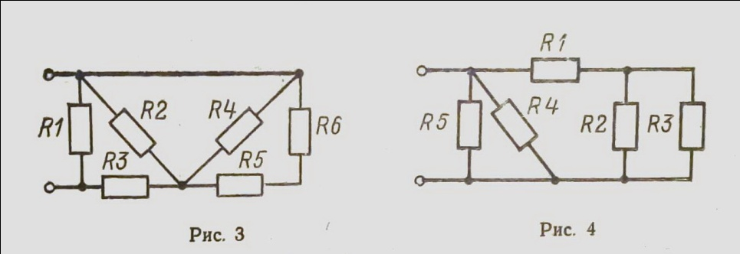
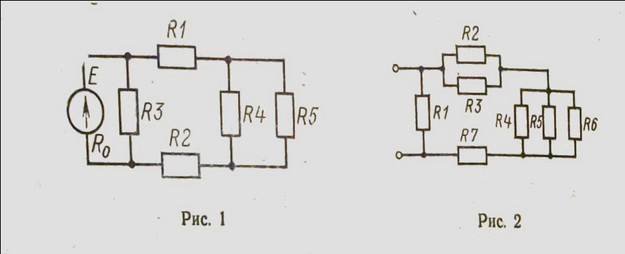

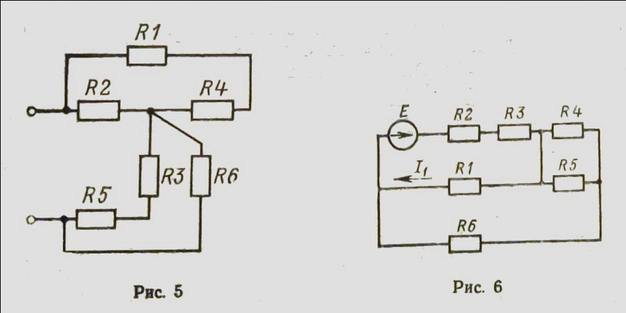

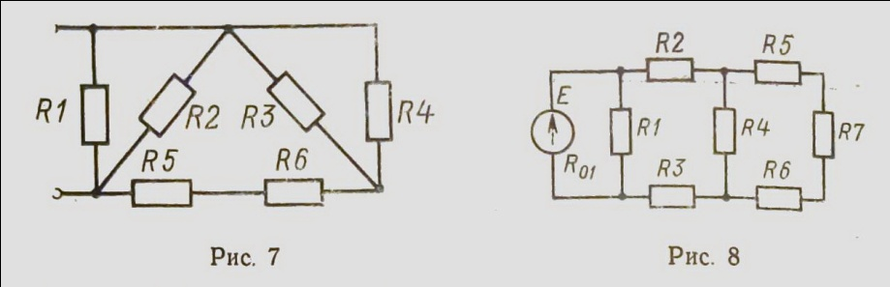

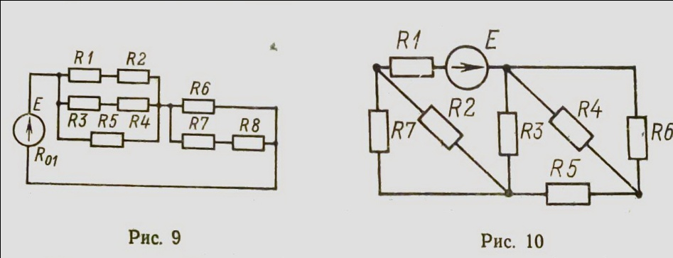

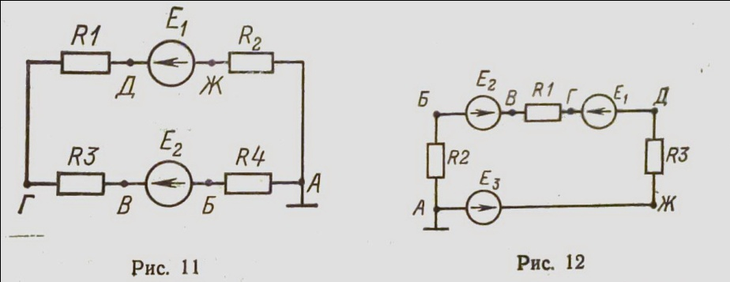

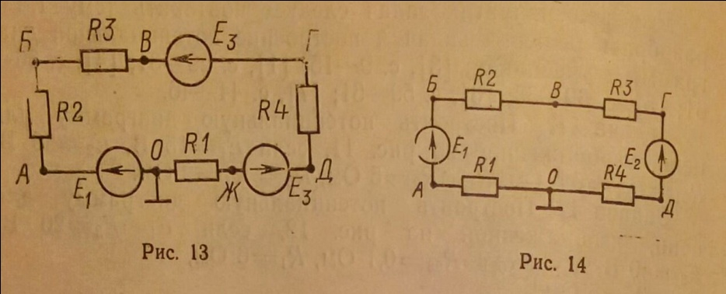

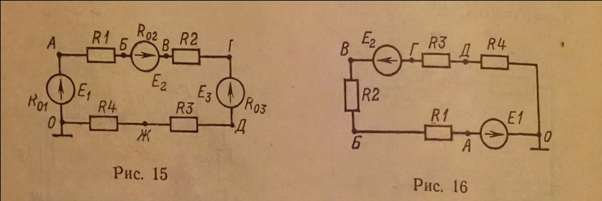

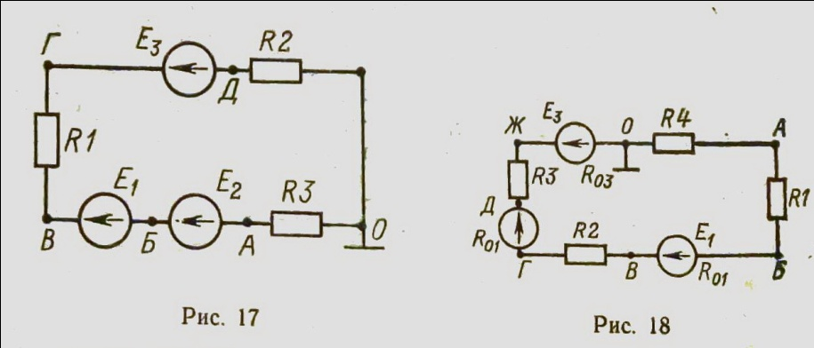

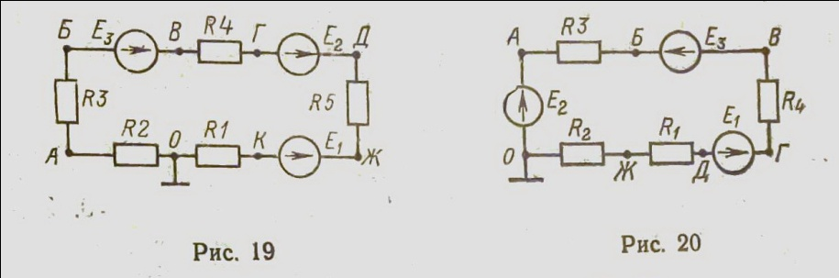

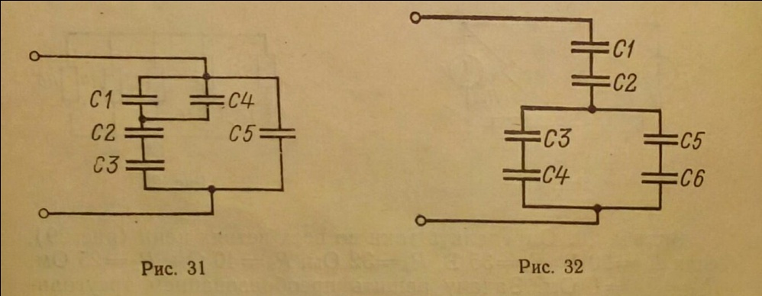

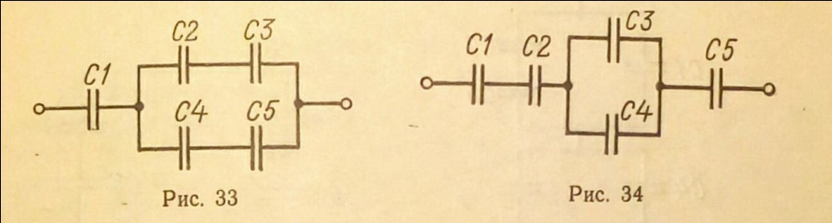

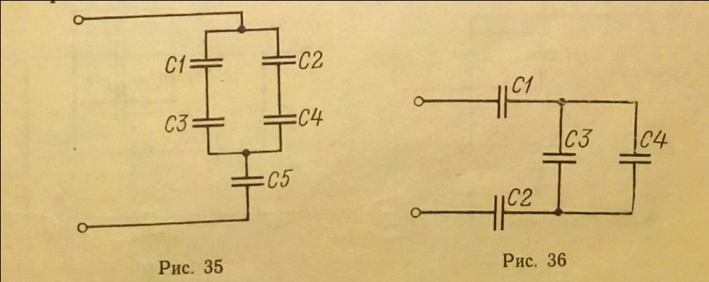
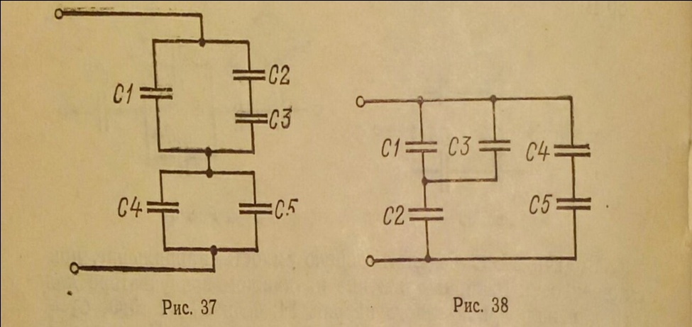

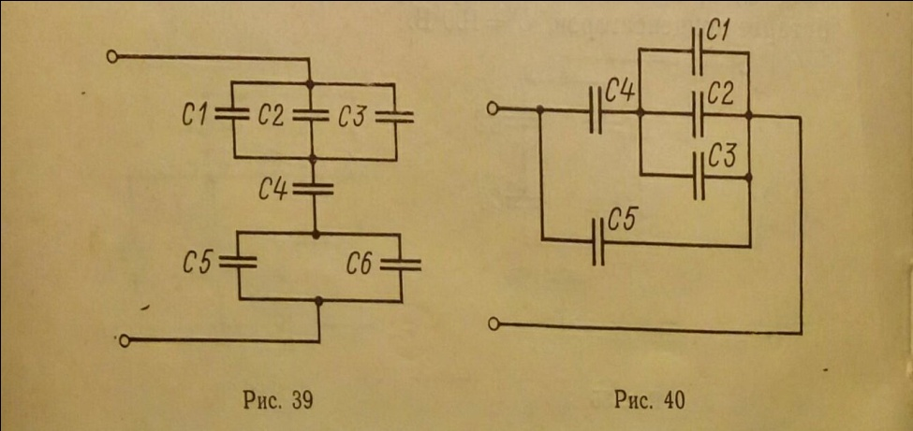

Таблица 1

№ варианта (две последние цифры шифра) | Номер контрольных задач |  |  |  |  |  | № варианта  (две последние цифры шифра) | Номер контрольных задач
01 | 2 | 12 | 22 | 32 | 42 | 52 | 51 | 2 | 17 | 23 | 38 | 43 | 58
02 | 3 | 13 | 23 | 33 | 43 | 53 | 52 | 3 | 18 | 24 | 39 | 44 | 59
03 | 4 | 14 | 24 | 34 | 44 | 54 | 53 | 4 | 19 | 25 | 40 | 45 | 60
04 | 5 | 15 | 25 | 35 | 45 | 55 | 54 | 5 | 20 | 26 | 31 | 46 | 51
05 | 6 | 16 | 26 | 36 | 46 | 56 | 55 | 6 | 11 | 27 | 32 | 47 | 52
06 | 7 | 17 | 27 | 37 | 47 | 57 | 56 | 7 | 12 | 28 | 33 | 48 | 53
07 | 8 | 18 | 28 | 38 | 48 | 58 | 57 | 8 | 13 | 29 | 34 | 49 | 54
08 | 9 | 19 | 29 | 39 | 49 | 59 | 58 | 9 | 14 | 30 | 35 | 50 | 55
09 | 10 | 20 | 30 | 40 | 50 | 60 | 59 | 10 | 15 | 21 | 36 | 41 | 56
10 | 1 | 12 | 23 | 34 | 45 | 56 | 60 | 1 | 17 | 23 | 39 | 45 | 51
11 | 2 | 13 | 24 | 35 | 46 | 57 | 61 | 2 | 18 | 24 | 40 | 46 | 52
12 | 3 | 14 | 25 | 36 | 47 | 58 | 62 | 3 | 19 | 25 | 31 | 47 | 53
13 | 4 | 15 | 26 | 37 | 48 | 59 | 63 | 4 | 20 | 26 | 32 | 48 | 54
№ варианта (две последние цифры шифра | Номер контрольных задач |  |  |  |  |  | № варианта  (две последние цифры шифра) | Номер контрольных задач
14 | 5 | 16 | 27 | 38 | 49 | 60 | 64 | 5 | 11 | 27 | 33 | 49 | 55
15 | 6 | 17 | 28 | 39 | 50 | 51 | 65 | 6 | 12 | 28 | 34 | 50 | 56
16 | 7 | 18 | 29 | 40 | 41 | 52 | 66 | 7 | 13 | 29 | 35 | 41 | 57
17 | 8 | 19 | 30 | 31 | 42 | 53 | 67 | 8 | 14 | 30 | 36 | 42 | 58
18 | 9 | 20 | 21 | 32 | 43 | 54 | 68 | 9 | 15 | 21 | 37 | 43 | 59
19 | 10 | 11 | 22 | 33 | 44 | 55 | 69 | 10 | 16 | 22 | 38 | 44 | 60
20 | 1 | 13 | 25 | 37 | 49 | 51 | 70 | 1 | 18 | 25 | 32 | 49 | 56
21 | 2 | 14 | 26 | 38 | 50 | 52 | 71 | 2 | 19 | 26 | 33 | 50 | 57
22 | 3 | 15 | 27 | 39 | 41 | 53 | 72 | 3 | 20 | 27 | 34 | 41 | 58
23 | 4 | 16 | 28 | 40 | 42 | 54 | 73 | 4 | 11 | 28 | 35 | 42 | 59
24 | 5 | 17 | 29 | 31 | 43 | 55 | 74 | 5 | 12 | 29 | 36 | 43 | 60
25 | 6 | 18 | 30 | 32 | 44 | 56 | 75 | 6 | 13 | 30 | 37 | 44 | 56
26 | 7 | 19 | 21 | 33 | 45 | 57 | 76 | 7 | 14 | 21 | 38 | 45 | 57
27 | 8 | 20 | 22 | 34 | 46 | 58 | 77 | 8 | 15 | 22 | 39 | 46 | 58
28 | 9 | 11 | 23 | 35 | 47 | 59 | 78 | 9 | 16 | 23 | 40 | 47 | 59
29 | 10 | 12 | 24 | 36 | 48 | 60 | 79 | 10 | 17 | 24 | 31 | 48 | 60
30 | 1 | 14 | 27 | 40 | 42 | 55 | 80 | 1 | 19 | 27 | 35 | 43 | 51
31 | 2 | 15 | 28 | 31 | 43 | 56 | 81 | 2 | 20 | 28 | 36 | 44 | 52
32 | 3 | 16 | 29 | 32 | 44 | 57 | 82 | 3 | 11 | 29 | 37 | 45 | 53
33 | 4 | 17 | 30 | 33 | 45 | 58 | 83 | 4 | 12 | 30 | 38 | 46 | 54
34 | 5 | 18 | 21 | 34 | 46 | 59 | 84 | 5 | 13 | 21 | 39 | 47 | 55
35 | 6 | 19 | 22 | 35 | 47 | 60 | 85 | 6 | 14 | 22 | 40 | 48 | 51
36 | 7 | 20 | 23 | 36 | 48 | 51 | 86 | 7 | 15 | 23 | 31 | 49 | 52
37 | 8 | 11 | 24 | 37 | 49 | 52 | 87 | 8 | 16 | 24 | 32 | 50 | 53
38 | 9 | 12 | 25 | 38 | 50 | 53 | 88 | 9 | 17 | 25 | 33 | 41 | 54
39 | 10 | 13 | 26 | 34 | 41 | 54 | 89 | 10 | 18 | 26 | 34 | 42 | 55
40 | 1 | 15 | 29 | 33 | 47 | 51 | 90 | 1 | 20 | 29 | 38 | 47 | 56
41 | 2 | 16 | 30 | 34 | 48 | 52 | 91 | 2 | 11 | 30 | 39 | 48 | 57
42 | 3 | 17 | 21 | 35 | 49 | 53 | 92 | 3 | 12 | 21 | 40 | 49 | 58
43 | 4 | 18 | 22 | 36 | 50 | 54 | 93 | 4 | 13 | 22 | 31 | 50 | 59
44 | 5 | 19 | 23 | 37 | 41 | 55 | 94 | 5 | 14 | 23 | 32 | 41 | 60
45 | 6 | 20 | 24 | 38 | 42 | 56 | 95 | 6 | 15 | 24 | 33 | 42 | 51
46 | 7 | 11 | 25 | 39 | 43 | 57 | 96 | 7 | 16 | 25 | 34 | 43 | 52
47 | 8 | 12 | 26 | 40 | 44 | 58 | 97 | 8 | 17 | 26 | 35 | 44 | 53
48 | 9 | 13 | 27 | 31 | 45 | 59 | 98 | 9 | 18 | 27 | 36 | 45 | 54
49 | 10 | 14 | 28 | 32 | 46 | 60 | 99 | 10 | 19 | 28 | 37 | 46 | 55
50 | 1 | 16 | 22 | 37 | 42 | 57 | 100 | 1 | 11 | 21 | 31 | 41 | 51

